Viega auf der IFH/Intherm; Halle 7, Stand 7.023

Erfolgreiche BIM-Beteiligung mit „Autodesk Revit®“ und kompetentem Service von Viega

**„Viega Edition“ der „liNear Solutions“-BIM-Software für TGA-Planung im digitalen Modell**

Nürnberg/Attendorn, 26. April 2022 – Die Integrale Planung mit Building Information Modeling (BIM) ist die folgerichtige Entwicklung in der Gebäudeplanung: von der singulären CAD-Konstruktion jedes Gewerks hin zur interdisziplinären Arbeit an einem einzigen digitalen Modell. In der Technischen Gebäudeausrüstung (TGA) hat sich dafür die Plattform „Autodesk Revit®“ durchgesetzt. Nicht zuletzt auch dank der Software „liNear Solutions“, die den Arbeitsprozess der TGA-Gewerke passgenau abbildet und dafür abgestimmte Programm-Module bietet. Jetzt ist diese BIM-Software als „Viega Edition“ verfügbar. Damit erhalten TGA-Fachplaner nicht nur ein komfortables Werkzeug für die Beteiligung an BIM-Projekten: Die „liNear Solutions Viega Edition“ schließt zudem den kompetenten Service eines führenden Herstellers der Heizungs- und Sanitärinstallation mit seinem umfangreichen Planungswissen ein.

Gebäude energieeffizienter und nachhaltiger zu konstruieren, ist das Gebot der Stunde, wie zahlreiche klimapolitische Maßnahmen zeigen. Dafür ist jedoch eine ganzheitliche Betrachtung des Gebäudes zwingend erforderlich – ab der Entwurfs­planung über den gesamten Lebenszyklus hinweg. Die Integrale Planungs­methodik des Building Information Modeling (BIM) ist dafür optimal und wird deshalb auch immer öfter eingefordert. Inzwischen haben sich für die organisatorische und softwaregestützte Kollaboration sowie für den Datentransfer entsprechende Standards etabliert. National und international führend ist die Software „Autodesk Revit®“. Namhaft in der TGA-Branche sind hier die spezifischen Programm-Module von „liNear Solutions“.

Der Wechsel von einer üblichen CAD-Konstruktion der Heizungs- und Sanitärinstallation zur gewerkeübergreifenden Modellierung eines digitalen Gebäudemodells ist zunächst komplex, macht auf Sicht aber vieles einfacher. Für diese Transformation steht wiederum Viega den TGA-Fachplanern mit einem umfangreichen Beratungsangebot zur Seite. Ein wichtiger Teil davon ist die „Viega Edition“ der BIM-Software von „liNear Solutions“. Damit erhalten Anwender den Support von Viega-Spezialisten, die nicht nur in der Handhabung der Software versiert sind, sondern auch breites Detailwissen aus der Praxis mitbringen – von der hygienischen Auslegung einer Trinkwasser-Installation bis zur regelkonformen Rohrleitungsinstallation einschließlich der Vorgaben des baulichen Brandschutzes, um nur zwei wichtige Beispiele aus dem Tagesgeschäft eines Planers zu nennen.

**Workflows mit „liNear Solutions Viega Edition“**

Auf Basis der BIM-Plattform „Autodesk Revit®“ bietet die Software „liNear Solutions Viega Edition“ auf die verschiedenen TGA-Gewerke abgestimmte Workflows: Ausgehend von der Entwurfsplanung des Architekturmodells, das in die Software eingelesen wird, erarbeitet der Fachplaner zunächst ein TGA-optimiertes Gebäudemodell. Dazu werden beispielsweise MEP-Räume und Zonen definiert, um Solltemperaturen, innere Lasten und Transmissionswärme­verluste der Gebäudeteile festzulegen bzw. zu ermitteln. Diese TGA-spezifischen Parameter sind im nächsten Schritt die Grundlage für eine Gebäudeanalyse. Damit lassen sich in diesem frühen Planungsstadium bereits Potenziale der energetischen Optimierung am und im Gebäude erkennen. Erst dann erfolgt die dezidierte Heiz- und Kühllastberechnung.

Ein großer Vorteil der Lastberechnungen in den Systemgrenzen des Gebäudemodells ist nicht nur die höhere Genauigkeit. Die BIM-Software ermöglicht außerdem die Bewertung und Verwaltung von alternativen Planungen. Hierbei wirken die Programm-Module der Workflows für Heizung, Kälte und Lüftung zusammen und erlauben eine ganzheitliche Betrachtung. Dazu bietet die „liNear Solutions Viega Edition“ spezifische Workflows: für Heizung, Kälte, Lüftung, Trinkwasser, Abwasser und Gas. Bestandteil jedes Workflows sind die Funktionen Berechnung, Rohrnetz- beziehungsweise Kanalnetzkonstruktion sowie Beschriftung und Parametrierung der Bauteile.

**Vorteile der TGA-Konstruktion im Gebäudemodell**

Für die jeweilige Rohrnetzkonstruktion stehen in der BIM-Software von „liNear Solutions“ herstellerneutrale Parameter der einzelnen Bauteile sowie Bibliotheken ausgewählter Hersteller zur Verfügung. Denn mit konkreten Herstellerparametern zu rechnen und die alternativen Ergebnisse miteinander vergleichen zu können, hat viele Vorteile. Das wird am Beispiel der Dimensionierung einer Trinkwasser-Installation besonders deutlich: Die günstigen Zeta-Werte der Viega-Rohrleitungssysteme führen in der Regel zu einer „schlankeren“ Auslegung. Geringere Rohrleitungsdimensionen reduzieren wiederum das Rohrleitungsvolumen, was den regelmäßigen Wasseraustausch begünstigt. Außerdem wird so Material gespart.

Eine Re-Dimensionierung der Trinkwasser-Installation auf Basis der günstigsten Hydraulik ist mit „liNear Solutions Viega Edition“ per Knopfdruck möglich.

Planungstechnische Unterstützung zum Erhalt der Trinkwassergüte im späteren Betrieb bietet auch die Visualisierung der Ergebnisse mit „Data Coloring“. So lassen sich zum Beispiel die Auswirkungen von warmgehenden Rohrleitungen auf die Erwärmung von Trinkwasser kalt einfacher erkennen.

Diese exemplarischen Leistungsmerkmale stehen stellvertretend für die vielen Vorteile einer TGA-Planung im Gebäudemodell mit „liNear Solutions Viega Edition“: Die Funktionen und Berechnungen entsprechen zwar im Wesentlichen den vertrauten Abläufen der CAD-Konstruktion mit der Viega-Software „Viptool Engineering“. Jedoch sind in der BIM-Software die Modellierung und Berechnung der TGA-Konstruktion in den entsprechenden Workflows zusammengefasst. Zudem erlaubt die Rohrnetzplanung im Gebäudemodell eine detaillierte Kollisionsprüfung und Durchbruchplanung. Per Exportfunktion werden dazu dem Statiker oder sonstigen Verantwortlichen die entsprechenden Datensätze zur Verfügung gestellt. So lassen sich von Beginn an ausreichende Bauräume für die Trassen und Installationsschächte vorsehen – auch im Hinblick auf die Brandschutzvorgaben im Bauordnungsrecht.

**„BIM-ready“ durch umfassende Partnerschaft mit Viega**

Die fortschreitende Digitalisierung und Nachhaltigkeit im Gebäudesektor werden das Arbeiten mit und nach BIM forcieren. Als Pionier der Anwendung von BIM in der TGA stellt Viega seine Expertise Fachplanern zur Verfügung, um sie zu unterstützen, „BIM-ready“ zu werden. Ein wichtiger Baustein dieser umfassenden Partnerschaft ist die Software „liNear Solutions Viega Edition“ mit den Vorzügen der Schulung und dem Support von Praktikern. Darüber hinaus bietet Viega die strategische und operative Unterstützung bei der Realisierung von BIM-Projekten an.

Mehr Informationen unter viega.de/LiNear-Solutions-Viega-Edition

*PR_liNearSolutionsViegaEdition_DE_2022.docx*

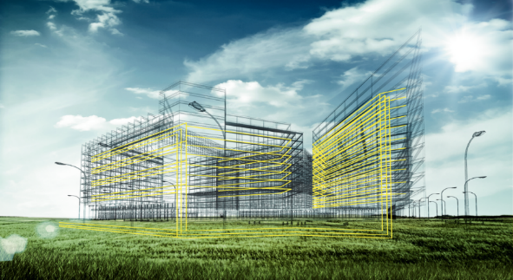

Foto (PR_liNearSolutionsViegaEdition_DE_2022_01.png): Die integrale Planungsmethodik des Building Information Modeling ist nicht mehr nur „Leuchtturm-Projekten“ vorbehalten. Die Notwendigkeit eines nachhaltigen Gebäudesektors führt BIM in die ganze Breite der Anwendungen. Mit der „liNear Solutions Viega Edition“ steht der TGA dafür eine optimale Software zur Verfügung. (Foto: Viega)

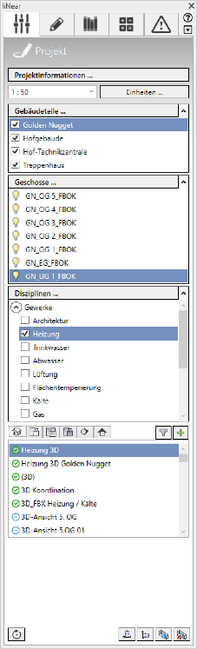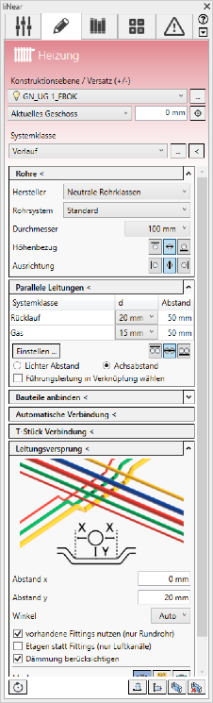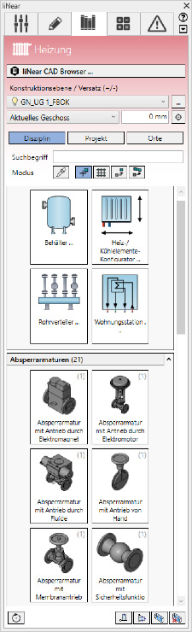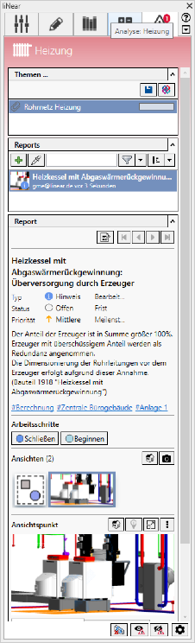

Fotos (PR_liNearSolutionsViegaEdition_DE_2022_02.png /03.png /04.png /05.png): Die auf die Workflows der verschiedenen Gewerke abgestimmten Programm-Module reduzieren die Vielfalt der Software-Tools auf den jeweils notwendigen Umfang. Eine Ansichtensteuerung hält den „Planungs-Werkzeugkasten“ übersichtlich. (Fotos: liNear)

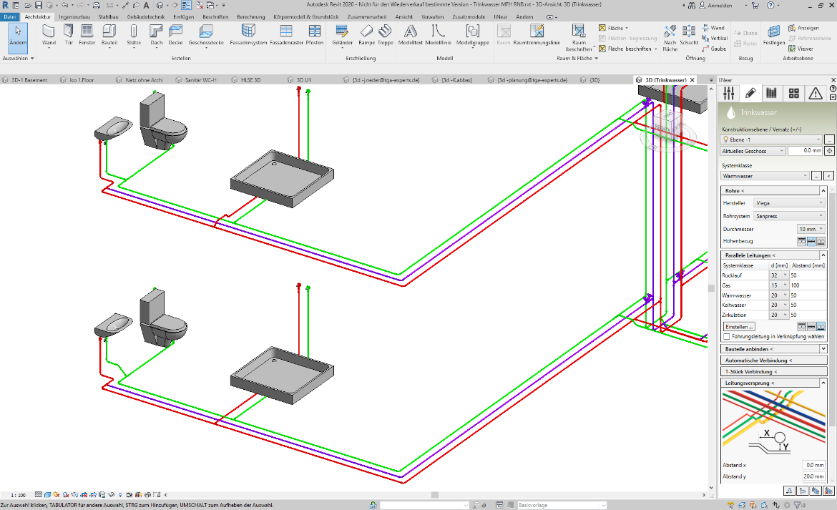

Foto (PR_liNearSolutionsViegaEdition_DE_2022_06.png): Mit der Viega Hersteller-Bibliothek können Rohrnetze für die Heizungs- und Sanitärinstallation optimal im Gebäudemodell ausgelegt werden. Alternative Hydraulik-Schemen lassen sich verwalten und auf Knopfdruck re-dimensionieren. (Foto: liNear)

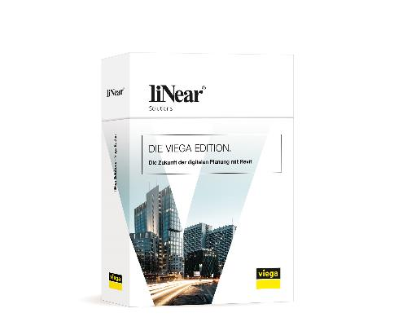

Foto (PR_liNearSolutionsViegaEdition_DE_2022_07.jpg): Die „Viega Edition“ von „liNear Solutions“ ermöglicht die gewerkeübergreifende Zusammenarbeit an BIM-Projekten. Darüber hinaus begleitet Viega die Anwender mit umfangreichem Praxiswissen. (Foto: Viega)

Zum Unternehmen:  
  
Über 4.700 Mitarbeiter beschäftigt die Viega Gruppe heute weltweit und gehört zu den führenden Herstellern von Installationstechnik für Sanitär und Heizung. An zehn Standorten wird am nachhaltigen Viega Erfolg gearbeitet. Die Produktion konzentriert sich in vier deutschen Werken. Spezielle Lösungen für die jeweiligen lokalen Märkte entstehen in McPherson/USA, Wuxi/China sowie Sanand/Indien. Die Installationstechnik als Kernkompetenz wirkt dabei konstant als Wachstumsmotor. Neben Rohrleitungssystemen gehört zum Produktprogramm Vorwand- und Entwässerungstechnik. Das Sortiment umfasst rund 17.000 Artikel, die nahezu überall zum Einsatz kommen: in der Gebäudetechnik ebenso wie in der Versorgungswirtschaft oder im industriellen Anlagen- und Schiffbau.  
  
1899 erfolgte die Gründung des Familienunternehmens in Attendorn. Bereits in den 60er Jahren wurden die Weichen für die Internationalisierung gestellt. Heute kommen Produkte der Marke Viega weltweit zum Einsatz. Der Vertrieb erfolgt überwiegend durch eigene Vertriebsorganisationen in den jeweiligen Märkten.